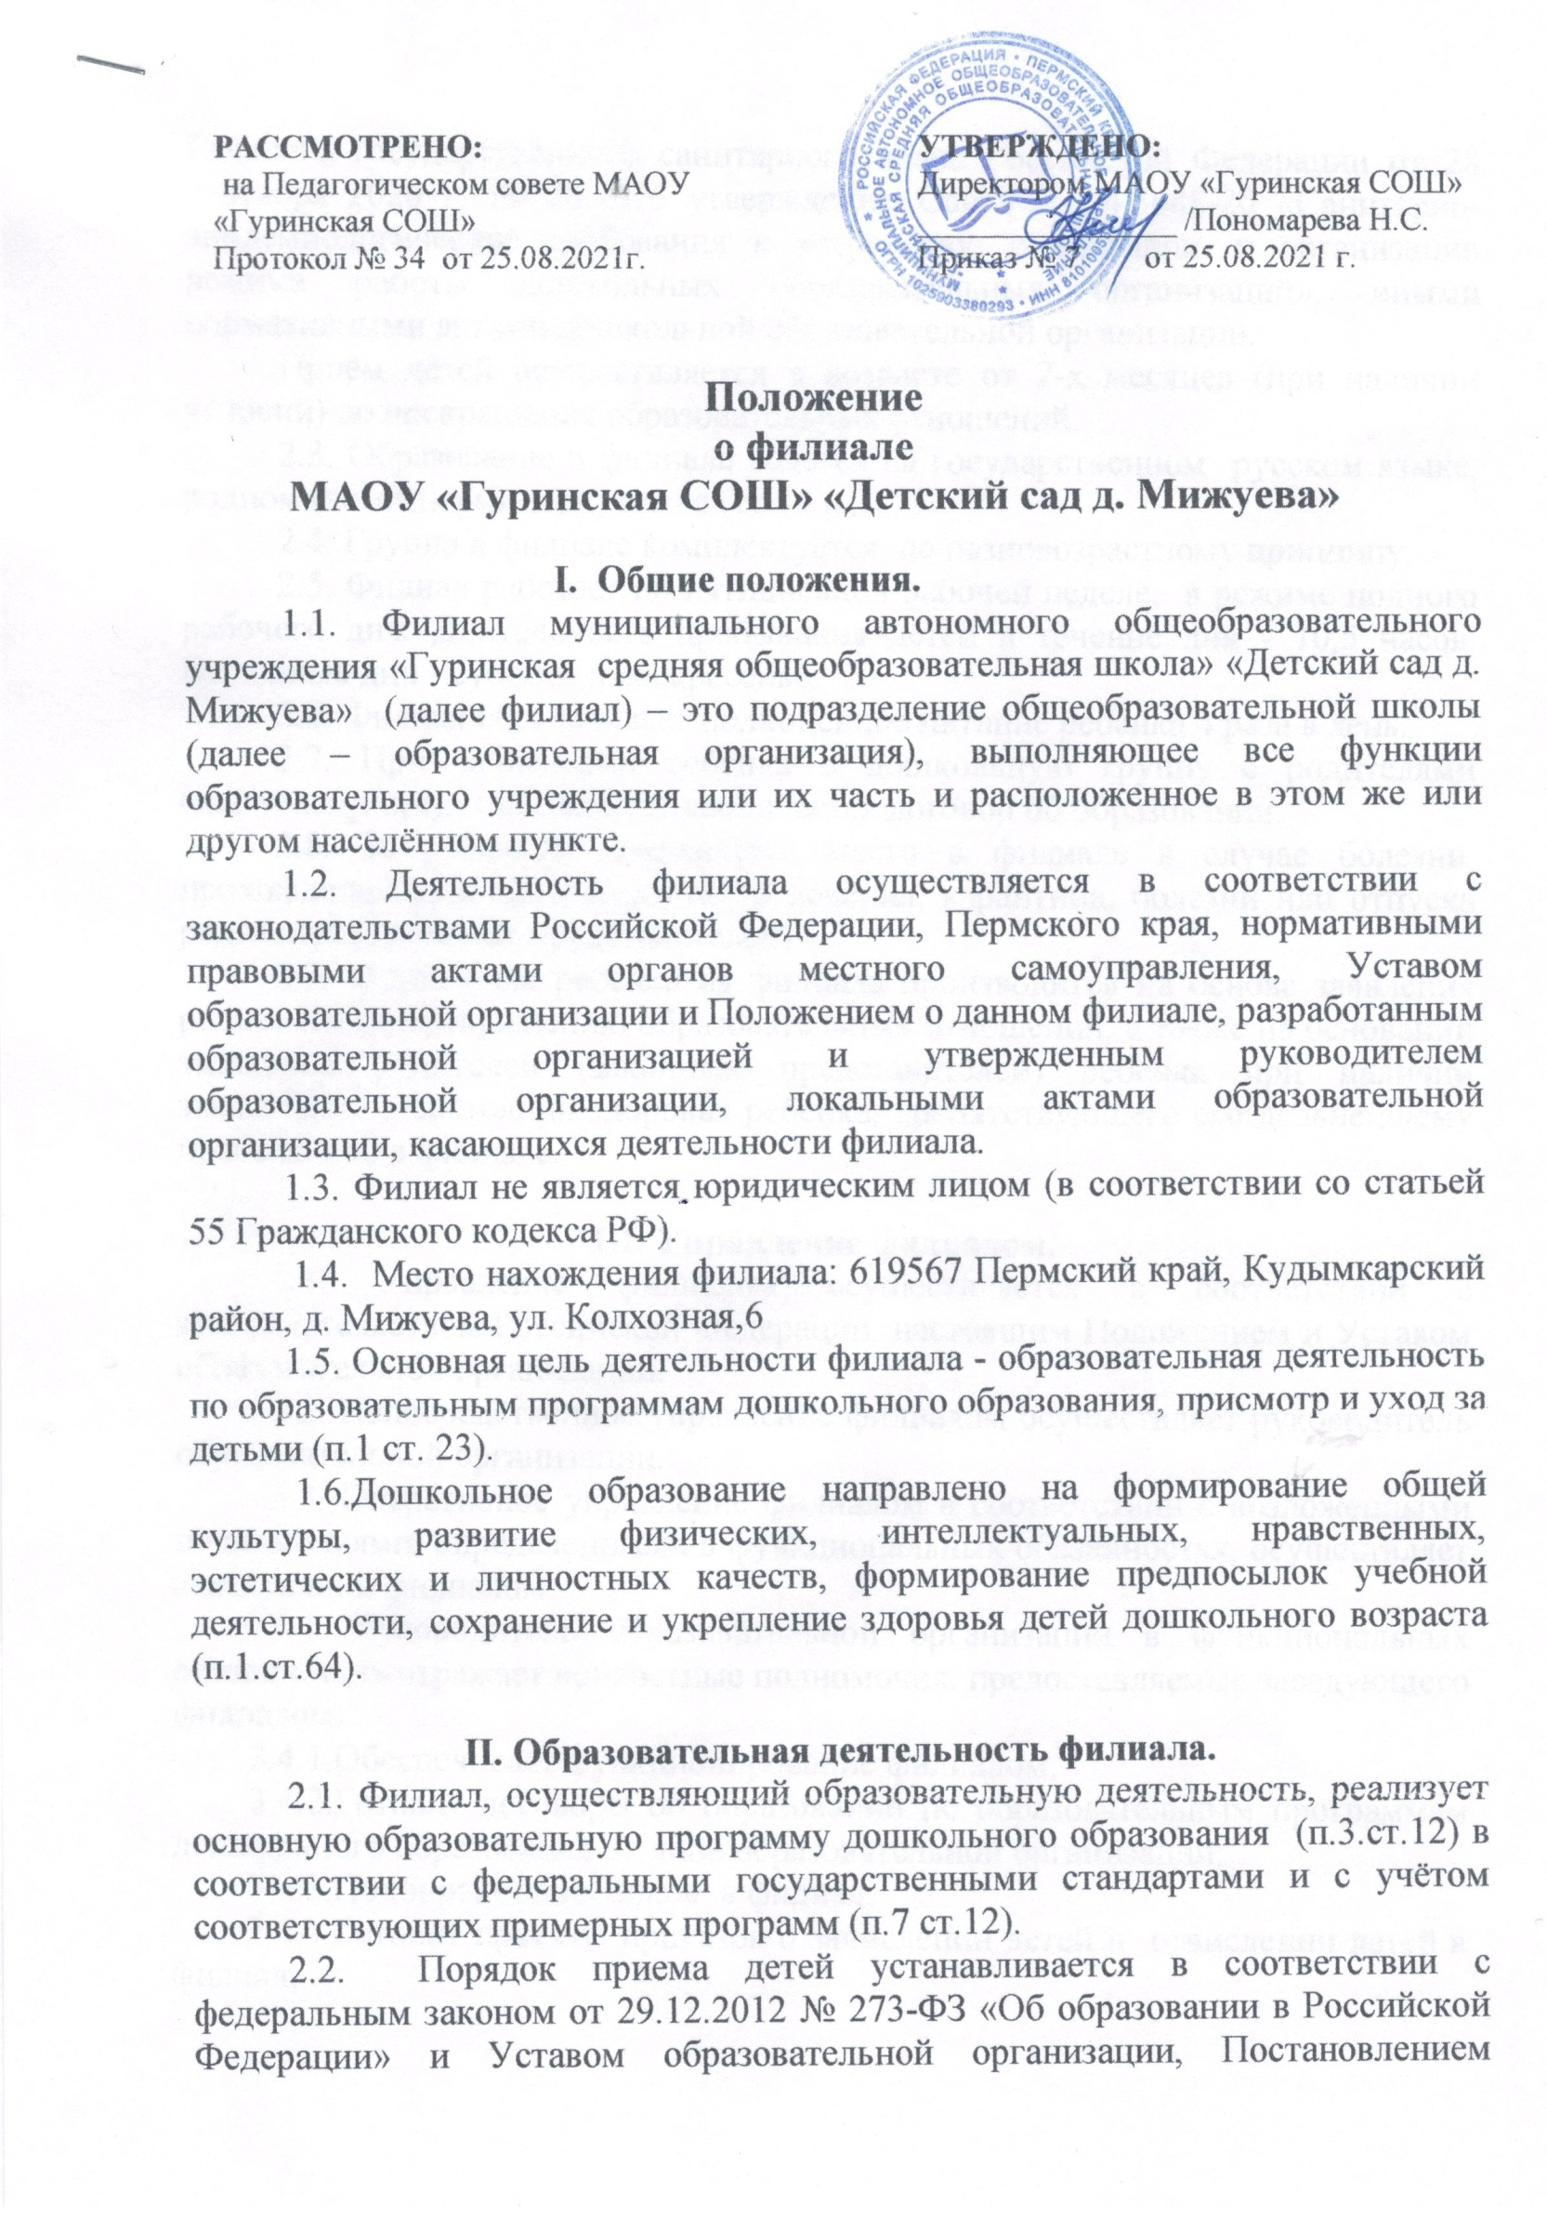
Главного государственного санитарного врача Российской Федерации от 28 сентября 2020 г. № 28 «Об утверждении СанПиН 2.4.3648-20 «Санитарно-эпидемиологические требования к устройству, содержанию и организации режима работы дошкольных образовательных организаций», иными нормативными актами дошкольной образовательной организации.
Приём детей осуществляется в возрасте от 2-х месяцев (при наличии условий) до прекращения образовательных отношений.
2.3. Образование в филиале ведется на государственном русском языке, родном (коми-пермяцком) языке (ст.14 п.3).
2.4. Группа в филиале комплектуется по разновозрастному принципу.
2.5. Филиал работает по пятидневной рабочей неделе, в режиме полного рабочего дня. Длительность пребывания детей в течение дня - 10,5 часов. Выходные дни - суббота и воскресенье.
2.6. Филиал обеспечивает полноценное питание ребенка 4 раза в день.
2.7. При зачислении ребенка в дошкольную группу c родителями (законными представителями) заключается договор об образовании.
2.8. За ребенком сохраняется место в филиале в случае болезни, прохождении санаторно-курортного лечения, карантина, болезни или отпуска родителей (законных представителей).
2.9. Отчисление ребенка из филиала производится на основе заявления родителей по прекращению образовательных отношений, а также на основании заявления родителей (законных представителей) ребёнка при наличии заключения о состоянии здоровья ребенка, препятствующего его дальнейшему пребыванию в филиале.

III. Управление филиалом.
3.1. Управление филиалом осуществляется в соответствии с законодательством Российской Федерации, настоящим Положением и Уставом образовательной организации.
3.2. Непосредственное управление филиалом осуществляет руководитель образовательной организации.
3.3. Оперативное управление филиалом в соответствии с возложенными полномочиями, определенными в функциональных обязанностях, осуществляет заведующий филиалом.
3.4. Руководитель образовательной организации в функциональных обязанностях отражает конкретные полномочия, предоставляемые заведующего филиалом:
3.4.1.Обеспечивает функционирование филиалом;
3.4.2.Готовит договоры об образовании по образовательным программам дошкольного образования от лица образовательной организации;
3.4.3.Подбирает работников в филиал;
3.4.4.Готовит проекты приказов о зачислении детей и отчислении детей в филиал;
3.4.5.Представляет отчет о результатах самообследования и выполнения основной общеразвивающей программы в образовательную организацию и органы управления образования;
3.4.6.Готовит в пределах своей компетенции проекты приказов по основной деятельности;
3.4.7.Дает сведения руководителю образовательной организации по установлению надбавок и доплат, награждению и поощрению работников филиала;
3.4.8. Создает условия для реализации образовательных программ;
3.4.9. Организует процесс качественного и здорового питания воспитанников;
3.4.10.Обеспечивает выполнение санитарно-гигиенических и противопожарных требований и других необходимых условий по охране жизни и здоровья детей;
3.4.11.Другие обязанности по усмотрению руководителя образовательной организации, делегирующего свои полномочия заведующему филиала.
3.4.12. Бухгалтерский учет и финансово-хозяйственная деятельность ведется единой бухгалтерией образовательной организации. Ответственность за результаты финансово-хозяйственной деятельности возложены на руководителя образовательной организации.

IV. Образовательный процесс.
4.1. Филиал реализует основную образовательную программу дошкольного образования, разработанную педагогическим коллективом филиала МАОУ «Гуринская СОШ» «Детский сад д. Мижуева» с учётом примерной программы «Радуга», осуществляет присмотр и уход за детьми.
4.2. Длительность непрерывной непосредственно образовательной деятельности для детей раннего возраста от 1,5 до 3 лет не должна превышать 10 мин. Допускается осуществлять образовательную деятельность в первую и во вторую половину дня (по 8 - 10 минут). Допускается осуществлять образовательную деятельность на игровой площадке во время прогулки.
4.3. Продолжительность непрерывной непосредственно образовательной деятельности для детей от 3 до 4-х лет - не более 15 минут, для детей от 4-х до 5-ти лет - не более 20 минут, для детей от 5 до 6-ти лет - не более 25 минут, а для детей от 6-ти до 7-ми лет - не более 30 минут.
4.4. Максимально допустимый объем образовательной нагрузки в первой половине дня в младшей и средней группах не превышает 30 и 40 минут соответственно, а в старшей и подготовительной - 45 минут и 1,5 часа соответственно. В середине времени, отведенного на непрерывную образовательную деятельность, проводят физкультурные минутки. Перерывы между периодами непрерывной образовательной деятельности - не менее 10 минут.
4.5. Образовательная деятельность с детьми старшего дошкольного возраста может осуществляться во второй половине дня после дневного сна. Ее продолжительность должна составлять не более 25 - 30 минут в день. В середине непосредственно образовательной деятельности статического характера проводятся физкультурные минутки.
4.6. Образовательную деятельность, требующую повышенной познавательной активности и умственного напряжения детей, следует организовывать в первую половину дня. Для профилактики утомления детей рекомендуется проводить физкультурные, музыкальные занятия, ритмику и т.п.
4.7. На самостоятельную деятельность детей 3 - 7 лет (игры, подготовка к образовательной деятельности, личная гигиена) в режиме дня должно отводиться не менее 3 - 4 часов.

V. Регламентация деятельности.
5.1. Право на образовательную деятельность возникают у филиала с момента выдачи лицензии образовательной организации на осуществление образовательной деятельности по дошкольному образованию.
5.2. Деятельность филиала регламентируется следующими видами локальных актов:
5.2.1. приказами директора муниципального автономного общеобразовательного учреждения «Гуринская средняя общеобразовательная школа»;
5.2.2. должностными инструкциями работников;
5.2.3. правилами внутреннего трудового распорядка;
5.2.4. договором об образовании с родителями (законными представителями);
5.2.5.положениями, утверждёнными руководителем образовательной организации.
5.3. При необходимости внесения изменений в настоящее Положение, они подлежат согласованию и утверждению руководителем образовательной организации.

